Столичные росгвардейцы организовали экскурсию для детей в Государственный исторический музей
29.10.2024
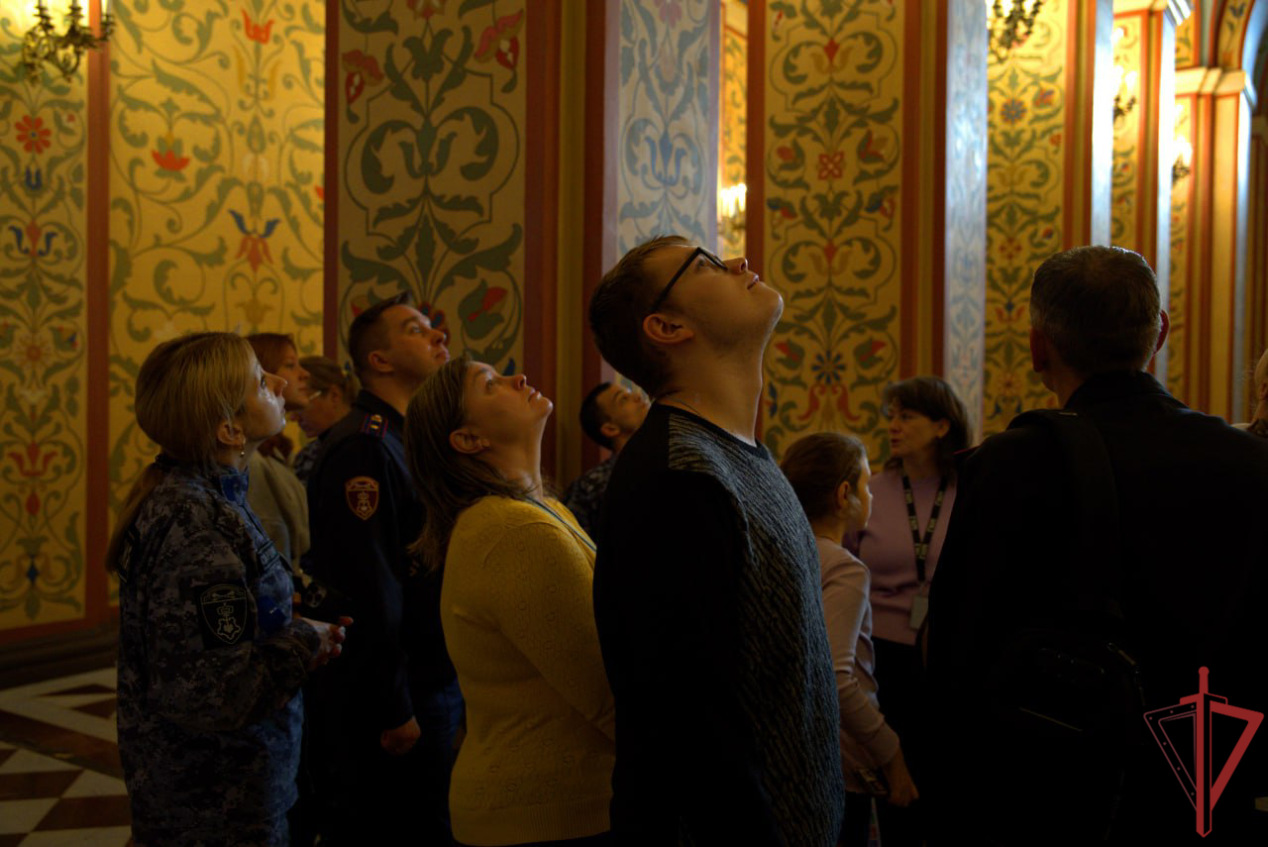
Сотрудники вневедомственной охраны Главного управления Росгвардии по городу Москве устроили экскурсию в крупнейший Национальный исторический музей России для детей своих сослуживцев.
В ходе мероприятия гости отправились в увлекательное путешествие в прошлое, в ходе которого они познакомились с бытом и культурой разных эпох. Также ребята увидели своими глазами уникальные экспонаты и узнали много нового об истории России.
«Это не просто познавательное мероприятие, но и возможность привить подрастающему поколению любовь к расширению своего кругозора и истории родной страны»,- отметил врио командира 5 полка майор полиции Денис Шишин.
В завершении встречи росгвардейцы вручили юным любителям истории памятные подарки, а дети, в свою очередь, поблагодарили их за увлекательную экскурсию.
Фото: Пресс-служба УВО Росгвардии по Москве

Адрес страницы: http://filevsky-park.mos.ru/presscenter/news-on-main/detail/12634381.html
Управа района Филевский парк города Москвы

